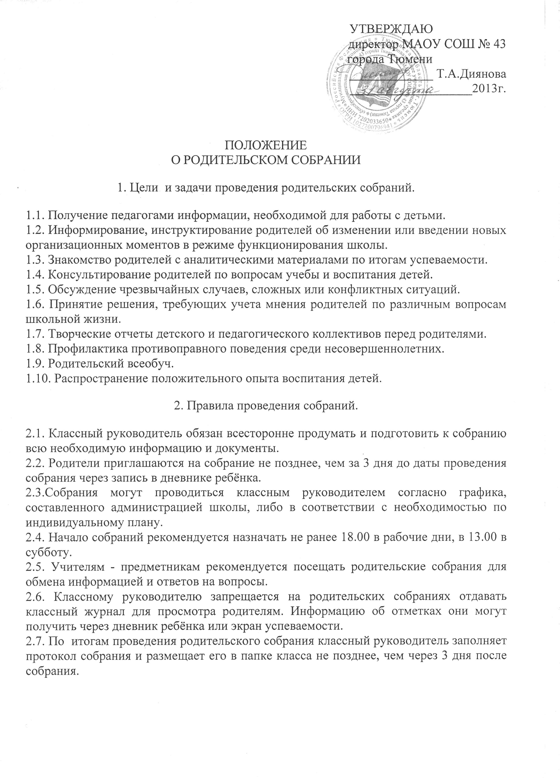

3. Принципы проведения собрания.

3.1.Родительское собрание - не просто форма связи семьи и школы, это место получения важной педагогической информации.
3.2. Родители на собрании должны чувствовать уважение к себе, быть уверенными в том, что бестактных разговоров не будет.
3.3. У семьи и школы одни проблемы и заботы - это проблемы детей и забота о детях. Задача встреч родителей и учителей - искать совместные пути их решения.
3.4. Результативным собранием можно назвать только такое собрание, когда есть понимание сторон, когда оно вызывает вопросы, дискуссию.

4. Виды собраний.

- Общие (классные или по параллелям);
- дифференцированные (специально приглашенная группа родителей);
- собрания, периодичность которых определяется классным руководителем.

5. Формы проведения собраний.

5.1. директивные - консультационные;
5.2. дискуссионные;
5.3. семинары;
5.4. клубные;
5.5. обучающие;
5.6. лекции;
5.7. встречи с сотрудниками ОДН, администрацией школы, педагогом-психологом, врачом, профориентатором, представителями учебных заведений;
5.8. творческие встречи и отчеты.

6. Ответственность родителей за непосещение родительских собраний.

6.1. Систематическое непосещение родителями родительских собраний, что отражается на учёбе и поведении ребёнка, подлежит рассмотрению на заседании Совета профилактики.
6.2. Классный руководитель доводит данную информацию до сведения администрации школы в письменном виде.

